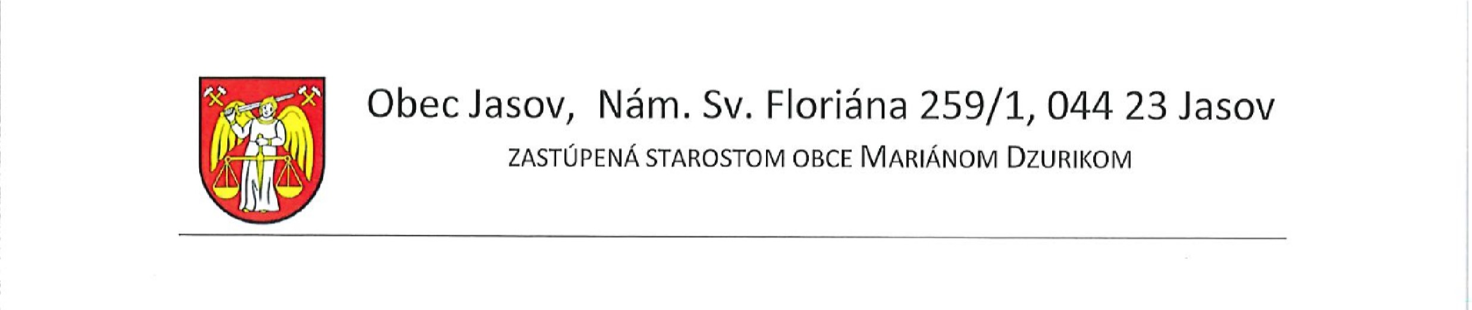
OZNÁMENIE
VYMENOVANIE ZAPISOVATEĽKY MIESTNEJ VOLEBNEJ KOMISIE PRE VOĽBY DO ORGÁNOV SAMOSPRÁVY OBCÍ A VOLIEB DO ORGÁNOV SAMOSPRÁVNYCH KRAJOV KONANÝCH DŇA 24. OKTÓBRA 2026

V zmysle § 169 ods. 6 zákona č. 180/2014 Z.z. o podmienkach výkonu volebného práva a o zmene a doplnení niektorých zákonov menuje starosta obce
za zapisovateľku miestnej volebnej komisie:

Mgr. Eva Veselá Tomičová

V prípade potreby môžete zapisovateľku kontaktovať osobne v úradných hodinách, telefonicky alebo formou e-mailu na nižšie uvedených kontaktných údajoch.
Kontaktné údaje:
Mgr. Eva Veselá Tomičová
Obecný úrad Jasov, Námestie sv. Floriána 259/1, 044 23 Jasov
Mobil: 0911 746 583
E-mail: eva.veselatomicova@jasov.dcom.sk
Úradné hodiny:
Pondelok: 8:00 – 12:00, 13:00 – 15:30
Utorok: 8:00 – 12:00, 13:00 – 15:30
Streda: 8:00 – 12:00, 13:00 – 17:00
Štvrtok: nestránkový deň
Piatok: 8:00 – 13:30

V Jasove 15.7.2026 Marián Dzurik
Starosta obce

